**Modifica Studente**

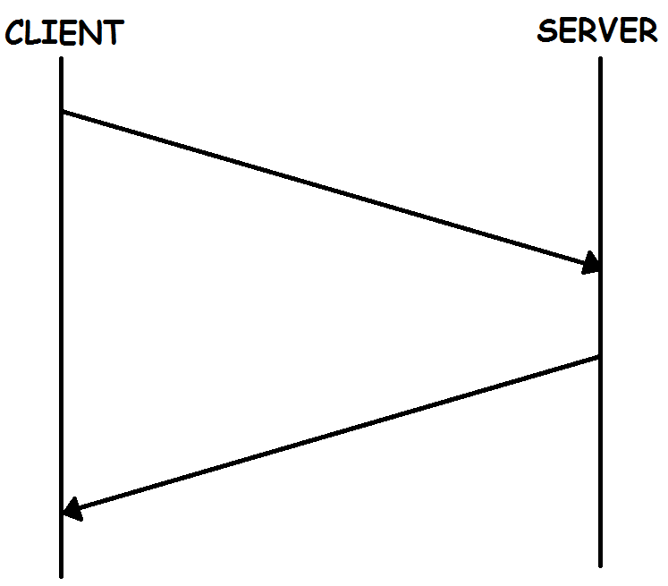

Modifica dei dati di uno studente

Risposta da parte del server, studente modificato: si, no

Risposta di conferma (si,no)

Controllo della validità dei dati e caricamento sul database

Invio dei dati modificati